
（选修3-1）
第一部分 静电场
专题1.27 现代科技中的静电场问题
一．选择题
1.（2019浙江杭州模拟）如图所示为某静电除尘装置的原理图，废气先经过一个机械过滤装置再进入静电除尘区。图中虚线是某一带负电的尘埃（不计重力）仅在电场力作用下向集尘板迁移并沉积的轨迹，A、B两点是轨迹与电场线的交点。不考虑尘埃在迁移过程中的相互作用和电量变化，则以下说法不正确的是（ ）
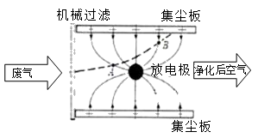
A．尘埃在B点的加速度大于在A点的加速度
B．尘埃在B点电势能大于在A点的电势能
C．尘埃在迁移过程中做类平抛运动
D．尘埃在迁移过程中电势能先增大后减小
【参考答案】.ABD
【名师解析】由图可知，A点电场线比B点密集，根据电场线疏密表示电场强度大小可知A点的场强大于B点场强，故尘埃在A点受到的电场力大于在B点受到的电场力，根据牛顿第二定律可知，尘埃在A点的加速度大于在B点的加速度，故A正确；由图可知，作过B的等势线，交A所在电场线于B'，则可知，B'点靠近正极板，故B点的电势高于A点电势，因为负电荷在电势越高的地方电势能越小，在势越低的地方电势能越大。尘埃在B点电势能大于在A点的电势能，故B正确；放电极与集尘极间是非匀强电场，尘埃所受的电场力是变化的，故粒子不可能做类平抛运动，故C错误；由图可知，电场力与速度方向的夹角开始为钝角，电场力做负功，电势能增大；后来变为锐角，电场力做正功，电势能减小，则电势能先增大后减小，故D正确。
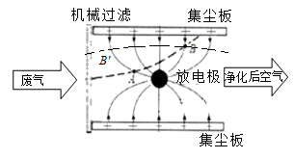
2. （2019广东揭阳市期末）据国外某媒体报道，科学家发明了一种新型超级电容器，能让手机几分钟内充满电，某同学登山时用这种超级电容器给手机充电，下列说法正确的是（ ）
A.充电时，电容器的电容变小
B.充电时，电容器存储的电能变小
C.充电时，电容器所带的电荷量可能不变
D.充电结束后，电容器不带电，电容器的电容为零
【参考答案】B
【名师解析】电容器的电容是由电容器自身的因素决定的，故充电时，电容器的电容不变，A符合题意；充电时，电容器所带的电荷量减小，存储的电能变小，B符合题意；充电时，手机电能增加，电容器上的电荷量一定减小，C不符合题意；电容器的电容是由电容器自身的因素决定的，故充电结束后，电容器的电容不可能为零；D不符合题意；
【温馨提示】充电的时候电容不变，给手机充电，电荷量变小，电容器的电压也变小。
3.（2019浙江嘉兴质检）激光闪光灯的电路原理如图所示，电动势为300V的电源向电容为6000μF的电容器C充电完毕后，通过外加高压击穿“火花间隙”间空气，使电容器一次性向激光闪光灯放电，提供所有能量使闪光灯发出强光，则电容器放电过程释放的电量和通过闪光灯的电流方向为
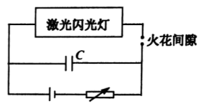
A.1.8C 向左 B.1.8C 向右
C.2×10^{－5}C 向左 D.2×10^{－5}C 向右
【参考答案】B
【名师解析】电动势为300V的电源向电容为6000F的电容器C充电完毕后，电容器带电量Q=CE=6000×10⁻⁶×300C=1.8C。电容器放电过程释放的电量为Q=1.8C，通过闪光灯的电流方向为向右，选项B正确
4.（2019北京东城期末）如图所示是电容式话筒的原理图，膜片与固定电极构成一个电容器，用直流电源供电，当 声波使膜片振动时，电容发生变化，电路中形成变化的电流，于是电阻R两端就输出了与 声音变化规律相同的电压下列说法正确的是（ ）
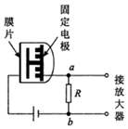
A. 电容式话筒是通过改变正对面积来改变电容的
B. 电阻R两端电压变化的频率与电流的频率相同
C. 当膜片靠近固定电极时，电流从b流向a
D. 当膜片靠近固定电极时，电容器处于放电状态
【参考答案】B
【名师解析】由图可知，电容式话筒是通过改变板间距来改变电容的，故A错误；根据欧姆定律可知，电阻R两端电压变化的频率与电流的频率相同，故B正确；当膜片靠近固定电极时，根据电容的决定式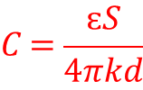知，电容变大，因始终和电源相连，故U不变，由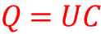可知，电量增大，电容器充电，电流由a到b，故CD错误。
【方法归纳】根据电容的决定式判断电容的变化，电容始终接在电源的两端，电势差不变，根据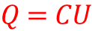，判断电量的变化，从而得出电流的流向．解决本题的关键是掌握电容的决定式以及知道电容始终接在电源的两端，电势差不变；同时掌握好电容的决定式和定义式的准确应用．
5．静电喷涂是利用高压静电电场使带负电的涂料微粒沿着电场相反的方向定向运动，并将涂料微粒吸附在工件表面的一种喷涂方法，其工作原理如图2所示。忽略运动中涂料微粒间的相 互作用和微粒的重力。下列说法中正确的是
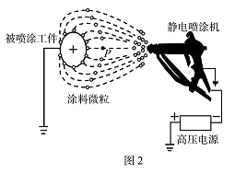
A.当静电喷涂机与被喷涂工件之间的距离增大时，在运动中的涂料微粒所受电场力增大
B.涂料微粒的运动轨迹仅由被喷涂工件与静电喷涂机之间所接的高压电源决定
C.在静电喷涂机水平向左移动的过程中，有两个带有相同电荷量的微粒先后经过被固定的工件右
侧P点（相对工件的距离不变）处，先经过微粒的电势能较大
D.涂料微粒在向被涂工件运动的轨迹中，在直线轨迹上电势升高最快
【参考答案】D
【名师解析】由于静电喷涂机与被喷涂工件之间的电压一定，当静电喷涂机与被喷涂工件之间的距离增大时，它们之间的电场强度减小，在运动中的涂料微粒所受电场力减小，选项A错误。涂料微粒的运动轨迹与初速度和受力有关，不是仅由被喷涂工件与静电喷涂机之间所接的高压电源决定，选项B错误。先经过P点的微粒可能是运动的路程小，速度大，动能大。不考虑重力作用时，电势能与动能之和保持不变，所以先经过微粒的电势能较小，选项C错误。涂料微粒在向被涂工件运动的轨迹中，直线的距离最小，结合U=Ed可知，在直线轨迹上电势升高最快，选项D正确。
6.(2016四川名校联考)离子陷阱是一种利用电场或磁场将离子俘获并囚禁在一定范围内的装置。如图为最常见的“四极离子陷阱”的俯视示意图，a、b、c、d是四根平行杆，他们与带有直流电压和叠加的射频电压相连，相当于四个电极，相对的电极带等量同种电荷，相邻的电极带等量异种电荷。在纸面内四根杆的连线是一个正方形，A、C是ac上的任意两点，B、D是bd上的任意两点，A、C、B、D到正方形中心O的距离相等。则
A.D点的电场强度为零，电势最低
B.A、B、C、D四点电场强度大小相等
C.A点电势比B点电势高
D.正点电荷沿直线从A经O运动到C，电势能先减小后增大
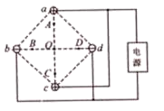
【参考答案】BCD
【名师解析】根据电场的叠加原理可知，D点的电场强度方向向右，选项A错误。根据电场叠加原理利用对称性可知A、B、C、D四点电场强度大小相等，方向不同，选项B正确。分析电场可知，φ_{A}>φ_{o}, φ_{B}<φ_{o}, φ_{A}>φ_{B}, A点电势比B点电势高,选项C正确。正点电荷沿直线从A经O运动到C，电场力先做正功后做负功，电势能先减小后增大，选项D正确。
7.如图所示，电力工作人员在几百万伏的高压线上进行带电作业，电工全身穿戴带电作业用屏蔽服，屏蔽服是用导电金属材料与纺织纤维混纺交织成布后再做成的服装，下列说法正确的是（ ）
A．采用金属材料编织的衣服目的是使衣服不易拉破
B．采用金属材料编织的衣服目的利用静电屏蔽
C．电工穿上屏蔽服后，使体内场强为零
D．电工穿上屏蔽服后，使体内电势为零
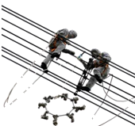
【参考答案】BC
【名师解析】屏蔽服作用是在穿用后，使处于高压电场中的人体外表面各部位形成一个等电势屏蔽面，从而防护人体免受高压电场及电磁波的危害．等电势面说明电势相等而不是等于0，等电势时电势差为0，屏蔽服内电场强度为0．所以选项BC正确，AD错误.
8．（2018福建质检）为了减少污染，工业废气需用静电除尘器除尘，某除尘装置如图所示，其收尘极为金属圆筒，电晕极位于圆筒中心。当两极接上高压电源时，电晕极附近会形成很强的电场使空气电离，废气中的尘埃吸附离子后在电场力的作用下向收尘极运动并沉积，以达到除尘目的。假设尘埃向收尘极运动过程中所带电量不变，下列判断正确的是
尘埃收集器
净化气体
含尘气体
电晕极
收尘极
A．金属圆筒内存在匀强电场
B．金属圆筒内越靠近收尘极电势越低
C．带电尘埃向收尘极运动过程中电势能越来越大
D．带电尘埃向收尘极运动过程中受到的电场力越来越小
【答案】 D
【考查内容】本题以处理工业废气中的静电除尘器为素材，主要考查静电场，电场线，电场强度、电场力、电势能、电势等知识。侧重考查理解能力，要求考生对电场的相关概念的联系和区别有清楚的认识。体现物质观念、运动观念、能量观念、模型建构与STSE等物理核心素养的考查。
【试题分析】根据图像信息可知除尘器内电场在水平面上的分布类似于负点电荷电场，电场线方向由收尘极指向电晕极，故A错误；逆电场线方向，电势变高，故越靠近收尘极，电势越高，因此B错误；尘埃带负电后受电场力作用向收尘极运动，电场力做正功，电势能越来越小，故C错误；离电晕极越远，场强越小，尘埃带电量不变，电场力越小，故D正确。本题的解题关键是建构电场模型，理解电场力的性质和能的性质的特点。
9．（2018浙江名校协作体）静电场聚焦在电子显微镜和示波管中起着重要的作用.图示为某示波管内的聚焦电场，实线和虚线分别表示电场线和等势线，两电子分别从a、b两点运动到c点，则（ ）
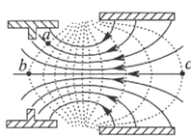
A．聚焦电场对两电子始终做负功
B．电子在a点具有的电势能比b点小
C．a点处的电势比c点处的电势低
D．b处的电场强度比c处小
【参考答案】.C
【命题意图】本题考查电场线、等势面、电场力做功、电势能和电势、电场强度及其相关的物理知识，意在考查运用相关知识分析解决实际问题的能力。
【解题思路】电子所受电场力与电场线方向相反，两电子分别从a、b两点运动到c点，所受电场力方向始终与运动方向夹角小于90°，聚焦电场对两电子始终做正功，选项A错误；a、b两点处于同一等势面上，电子在a点具有的电势能与在b点具有的电势能相等，选项B错误；根据沿电场线方向电势降低可知，a点处的电势比c点处的电势低，选项C正确；根据电场线的疏密表示电场强度的大小可知，b处的电场强度比c处大，选项D错误。
10.(黑龙江省大庆市第一中学2016届高三第三次模拟考试理科综合试题)阴极射线示波管的聚焦电场是由电极A₁、A₂形成，实线为电场线，虚线为等势线，Z轴为该电场的中心轴线，P、Q、R为一个从左侧进入聚焦电场的电子运动轨迹上的三点，则（ ）
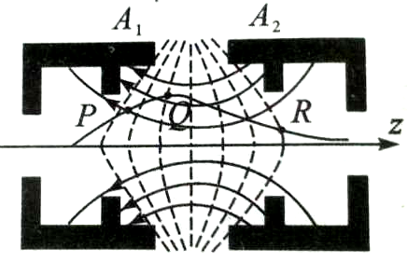
A．电极A₁的电势低于电极A₂的电势
B．电场中Q点的电场强度小于R点的电场强度
C．电子在P点处的动能大于在Q点处的动能
D．电子从P至R的运动过程中，电场力对它一直做正功
【参考答案】AD
【名师解析】
沿电场线电势降低，因此电极A₁的电势低于电极A₂，故A正确；电子从P至R的运动过程中，是由低电势向高电势运动时，电场力做正功，动能增加，电势能减小，故C错误，D正确；据电场线的疏密程度可知，因此Q点电场线比R点电场线密，故Q点的电场强度大于R点的电场强度．故B正确；
故选AD.
考点：电场强度；电场线；电势及电势能
【名师点睛】要能正确根据电场线、等势线的分布情况，判断电势、电势能、电场强度、电场力做功等物理量变化情况；沿电场线电势降低，电场强度的大小与电场线的疏密有关；电场力做正功电势能减小，动能增加.
二. 计算题
1．（18分）（2019年福建省厦门市思明区双十中学高考物理热身试卷）如图所示，K是与金属板M距离很近的灯丝，利用加热系统给K加热可以产生初速度不计的热电子，N为金属网，MN接在输出电压恒为U的高压电源上，M、N之间的电场近似为匀强电场，系统放置在真空环境中，正常工作时，若单位时间内从K发出的电子数为n，经M、N之间的电场加速后大多数电子从金属网的小孔射出，少部分电子打到金属网丝上被吸收，从而形成回路电流，电流表的示数稳定为I．穿过金属线圈N的电子，经聚焦系统会聚成很细的电子束，打在工件上产生高压力和强能量，对工件进行加工。已知电子的质量为m、电量为e，不计电子所受的重力和电子之间的相互作用
（1）求穿过金属网N的电子的速度大小以及单位时间内被金属网N吸收的电子数；
（2）电子在聚焦时运动方向改变很小，可认为垂直打到工件上时的速度与从N中射出时的速度相同，并假设电子打在工件上被工件全部吸收不反弹，求电子束打到工件表面时对工件的作用力大小；
（3）已知MN两板间的距离为d，设在两板之间与M相距x到x+△x的空间内（△x足够小）电子数为△N，求与x的关系式
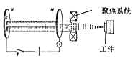
【名师解析】（1）电子在MN间运动只有电场力做功，故由动能定理可得：eU＝mv²
解得：v＝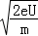
电流表的示数稳定为I，故在单位时间内打到金属网N上被吸收的电子数为：
n′＝；
（2）单位时间从N射出的粒子数为n﹣n'，故在△t时间内到达工件处的电子数为：n₂＝（n﹣n′）△t；
那么，从作用效果来看，在△t时间内，有n₂个电子与工件作用时速度由v减为0；
设电子受到工件的持续作用力大小为F，由动量定理可得：﹣F△t＝0﹣n₂mv＝﹣（n﹣n'）mv△t；
所以，电子束打到工件表面时受到工件的作用：F＝（n﹣）；
故由牛顿第三定律，电子对工件的作用力：F′＝F＝（n﹣）；
（3）设与M相距x处电子速度为v，由动能定理得：ex＝mv²
由于△x足够小，故可认为电子从x运动到x+△x的过程做匀速直线运动，那么运动时为：
△t＝；
所以n＝；
则＝＝n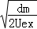。
答：（1）穿过金属网N的电子的速度大小为v＝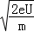，单位时间内被金属网N吸收的电子数为n′＝；
（2）电子束打到工件表面时对工件的作用力大小为（n﹣）；
（3）与x的关系式为＝n。
2.(20分)（2018北京海淀二模）用电子加速器产生的高能电子束照射可使一些物质产生物理、化学和生物学效应，其中电子束焊接是发展最快、应用最广泛的一种电子束加工技术。电子束加工的特点是功率大，能在瞬间将能量传给工件，而且电子束的能量和位置可以用电磁场精确和迅速地调节，实现计算机控制。
图14甲是电子束加工工件的示意图，电子枪产生热电子后被高压电源加速，经聚焦系统会聚成很细的电子束，打在工件上产生高压力和强能量，对工件进行加工。图14乙是电子加速系统，K是与金属板M距离很近的灯丝，电源E₁给K加热可以产生初速度不计的热电子，N为金属网，M、N接在输出电压恒为U的高压电源E₂上，M、N之间的电场近似为匀强电场。系统放置在真空环境中，通过控制系统排走工件上的多余电子，保证N与工件之间无电压。正常工作时，若单位时间内从K发出的电子数为n，经M、N之间的电场加速后大多数电子从金属网N的小孔射出，少部分电子打到金属网丝上被吸收，从而形成回路电流，电流表的示数稳定为I。已知电子的质量为m、电量为e，不计电子所受的重力和电子之间的相互作用。
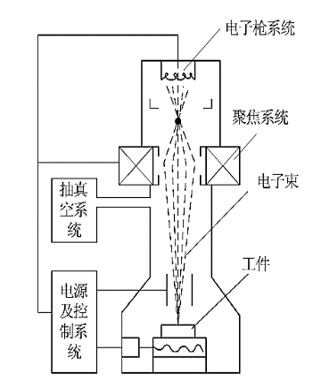
图14
高压
电源
甲
M
N
S
E₂
乙
N
M
E₁
K
A
（1）求单位时间内被金属网N吸收的电子数n′；
（2）若金属网N吸收电子的动能全部转化为内能，试证明其发热功率P=IU；
（3）a.电子在聚焦时运动方向改变很小，可认为垂直打到工件上时的速度与从N中射出时的速度相同，并假设电子打在工件上被工件全部吸收不反弹。求电子束打到工件表面时对工件的作用力大小；并说明为增大这个作用力，可采取的合理可行的措施（至少说出两种方法）；
b. 已知MN梁板间的距离为d，设在两板之间与M相距x到x+△x的空间内（△x足够小）电子数为△N，求 与x的关系式。
【名师解析】（20分）
（1）在单位时间内打到金属网N上被吸收的电子数为 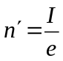……………3分
（2）设在金属网N上产生的热功率为P，则
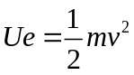 …………… 2分
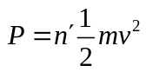…………… 2分
解得： P=IU …………… 1分
(3) a. 在Δt时间内到达工件处的电子数为n₂=（n- n′) Δt…………… 2分
在Δt时间内，有n₂个电子与工件作用时速度由v减为0，设电子受到工件的持续作用力大小为F，由动量定理得
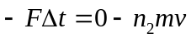 …………… 2分
解得：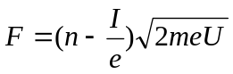 …………… 1分
由牛顿第三定律，电子对工件的作用为大小为
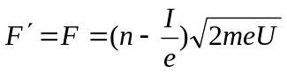 …………… 1分
增大电源E₁辐射电子的功率；增大E₂电压U；使金属丝变细且空格适当变大些，从而减少金属网N吸收的电子。…………… 2分
(每说出一点给1分，共计2分)
b. 距M板x处电子速度为v，由动能定理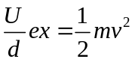…………… 1分
设电子通过Δx的时间为Δt
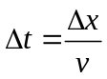
又因为 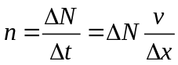
所以 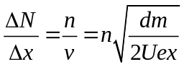…………… 3分
3.（2018北京门头沟期末）（13分） 在现代科学实验和技术设备中经常用电场或磁场控制带电粒子的运动。如图甲所示的装置由两部分构成，电子枪部分实现对电子加速，由偏转电场实现对电子的偏转。金属丝附近的电子被加速后，沿着中心线O O′进入偏转场。已知电子的质量为m，电荷量为e，不计电子重力及电子间的相互作用力，设电子刚刚离开金属丝时的速度为零。
（1）电子枪的加速电压为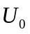，求电子从金属板小孔穿出时的速度v₀的大小；
（2）设平行板两板间距为d，两板长度均为L，两平行板板间所加电压为，求电子射出偏转电场时在垂直于板面方向偏移的距离；
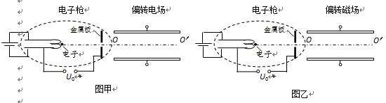
(3)如何实现对电子精准控制，是设计者十分关心的问题。请你回答
①如果只改变偏转电场的电压，能使电子穿过平行板，分析电压的取值范围；
②如果在两板间加磁场控制该电子(如图乙所示)，仍能使电子穿过平行板，分析所加匀强磁场的磁感应强度B取值范围。
【名师解析】
（1）电子在电场中运动，根据动能定理
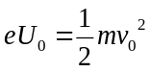 （2分）
解得电子穿出小孔时的速度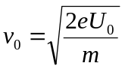 （1分）
（2）电子进入偏转电场做类平抛运动，在垂直于极板方向做匀加速直线运动。
运动学规律 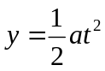 （1分）
L = v₀t （1分）
根据牛顿第二定律 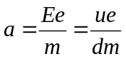 （1分）
联立解得 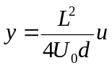 （1分）
（3）①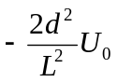﹤﹤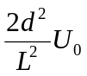
4.(2017·山西省重点中学高三联合考试)如图11所示为一多级加速器模型，一质量为m＝1.0×10^{－3} kg、电荷量为q＝8.0×10^{－5} C的带正电小球(可视为质点)通过1、2级无初速度地进入第3级加速电场，之后沿位于轴心的光滑浅槽，经过多级加速后从A点水平抛出，恰好能从MN板的中心小孔B垂直金属板进入两板间，A点在MN板左端M点正上方，倾斜平行金属板MN、PQ的长度均为L＝1.0 m，金属板与水平方向的夹角为θ＝37°，sin 37°＝0.6，cos 37°＝0.8，重力加速度g＝10 m/s²。
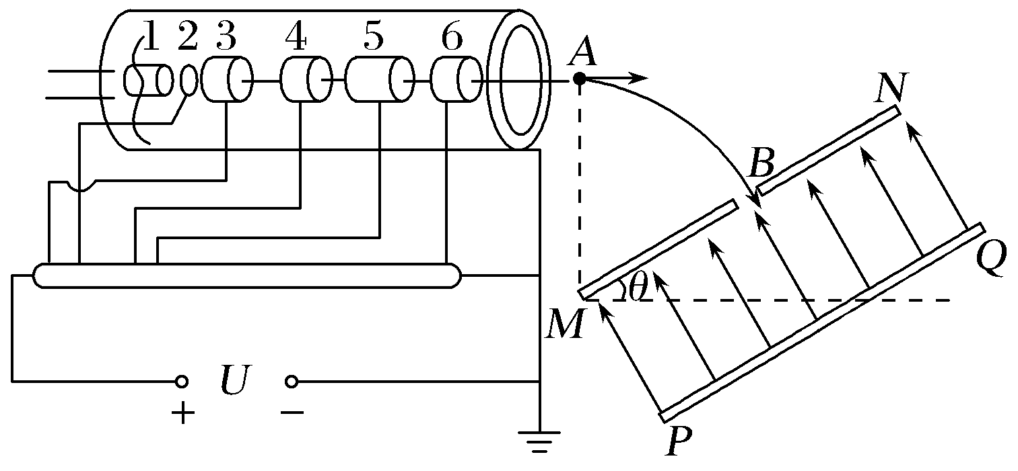
(1)求A点到M点的高度以及多级加速电场的总电压U；
(2)若该平行金属板间有图示方向的匀强电场，且电场强度大小E＝100 V/m，要使带电小球不打在PQ板上，则两板间的距离d至少要多长？
【名师解析】
(1)设小球从A点到B点的运动时间为t₁，小球的初速度为v₀，A点到M点的高度为y
则有＝tan θ①
cos θ＝v₀t₁②
y－sin θ＝gt③
联立①②③并代入数据解得
v₀＝ m/s，y＝ m④
带电小球在多级加速器加速的过程，根据动能定理有
qU＝mv－0⑤
代入数据解得U＝18.75 V
(2)进入电场时，以沿板向下为x轴正方向和垂直于板向下为y轴正方向建立直角坐标系，将重力正交分解，则
沿y轴方向有
F_{y}＝mgcos θ－qE＝0⑥
沿x轴方向有F_{x}＝mgsin θ⑦
故小球进入电场后做类平抛运动，设刚好从P点离开，则有F_{x}＝ma⑧
＝at⑨
d_{min}＝ t₂⑩
联立④⑦⑧⑨⑩并代入数据解得d_{min}＝ m
即两板间的距离d至少为 m。
【参考答案】(1) m 18.75 V (2) m
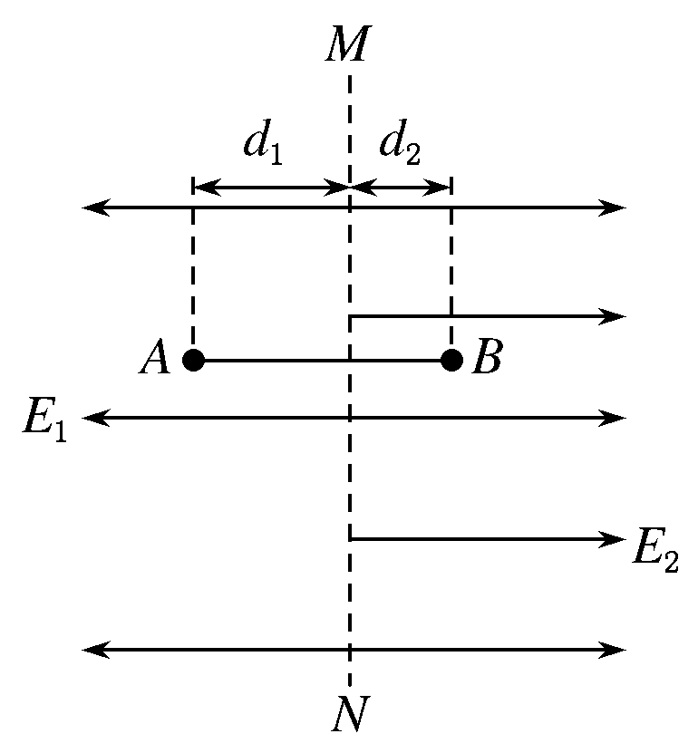
5.反射式速调管是常用的微波器械之一，它利用电子团在电场中的振荡来产生微波，其震荡原理与下述过程类似．如图所示，在虚线MN两侧分别存在着方向相反的两个匀强电场，一带电微粒从A点由静止开始，在电场力作用下沿直线在A、B两点间往返运动．已知电场强度的大小分别是E₁＝2.0×10³ N/C和E₂＝4.0×10³ N/C，方向如图所示，带电微粒质量m＝1.0×10^{－20} kg，带电荷量q＝－1.0×10^{－9}C，A点距虚线MN的距离d₁＝1.0 cm，不计带电微粒的重力，忽略相对论效应．求：
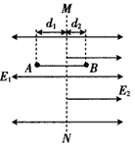
(1)B点距虚线MN的距离d₂；
(2)带电微粒从A点运动到B点所经历的时间t.
【参考答案】(1)0.50 cm (2)1.5×10^{－8} s
【名师解析】(1)带电微粒由A运动到B的过程中，由
动能定理有|q|E₁d₁－|q|E₂d₂＝0①
由①式解得d₂＝d₁＝0.50 cm②
(2)设微粒在虚线MN两侧的加速度大小分别为a₁、a₂，有
|q|E₁＝ma₁③
|q|E₂＝ma₂④
设微粒在虚线MN两侧运动的时间分别为t₁、t₂，有
d₁＝a₁t⑤
d₂＝a₂t⑥
又t＝t₁＋t₂⑦
联立②③④⑤⑥⑦式解得t＝1.5×10^{－8} s.

